Colegio Merceditas de San Martín CESAP
CICLO BÁSICO DE EDUCACIÓN SECUNDARIA. AÑO 2024
LABORATORIO N°1 BIOLOGÍA DISECCIÓN DE PEZ ÓSEO Y CALAMAR.
Apellidos y Nombres:
Martin Gabriel
Bustos Barbara
Cortez Tobías
Barbosa Kiara

Curso: 1 Año DIV: D Fecha: 16/05/2024 Tiempo: 80 minutos
Profesor: Iván Barac
Capacidades:
- Trabajo colaborativo en la resolución de un práctico de laboratorio referido animales vertebrados e invertebrados.
- Comunicar mediante la redacción y presentación de un informe de laboratorio, procedimientos, análisis y conclusiones trabajadas durante la ejecución del diseño experimental.
Objetivos:
- Reconocer las características de un animal vertebrado.
- Describir y relacionar los conceptos teóricos con la observación directa de material real.
- Diferenciar un animal vertebrado de invertebrado.
- Reconocer partes de un pez óseo y un calamar.
- Aplicar y respetar normas de seguridad en el laboratorio de biología explicitadas en el cuadernillo de estudio.
- Redactar y presentar un informe de laboratorio grupal, a partir del trabajo homogéneo de los integrantes.
Antes de ingresar en el laboratorio:
- Lea el apartado del cuadernillo referida a las normas a seguir en el laboratorio de biología.
- Deben organizarse de forma ordenada con la vestimenta adecuada y utilizar los guantes de látex.
- Es muy importante que un integrante del grupo tome nota de los procedimientos realizados, y otro integrante fotografíe a los individuos que trajeron durante todo el proceso de disección.
En el laboratorio:
Disección de pez óseo:
- Coloque su bolsa de residuo sobre las mesadas y fíjelas con cinta adhesiva.
- Saque su pez óseo y colóquelo sobre la bolsa.
- Compare su pez con la siguiente imagen anote si tiene o no todas las estructuras señaladas.
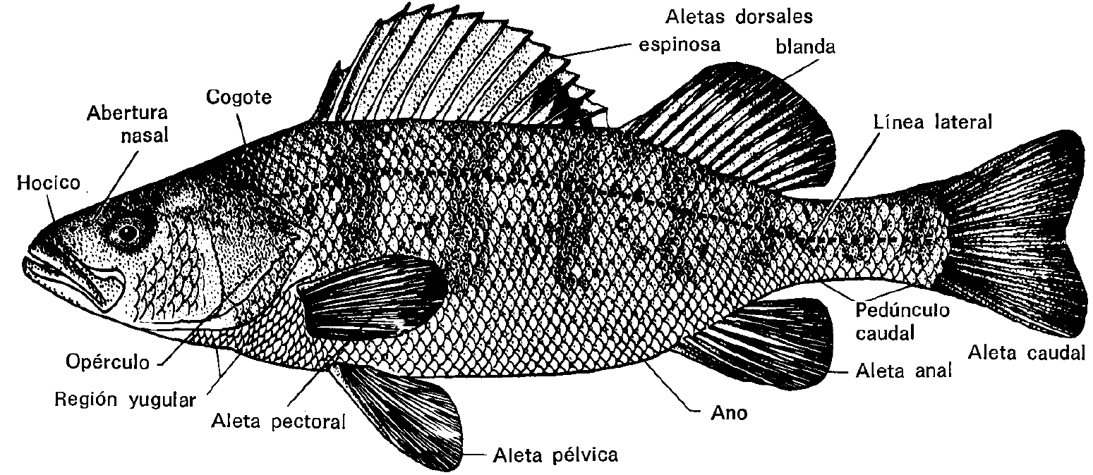
- Tome una fotografía y reconozca las partes de un pez óseo. (toque las escamas)
- Indique disposición y cantidad de aletas.
- Con mucho cuidado tome el cuchillo y corte el opérculo (tapa de las branquias), toque las branquias e indique textura y color.
- Con mucho cuidado realice un corte longitudinal del pez con cuidado de no dañar los órganos, describa como son por dentro. No olvide tomar fotografías de todo el proceso.
- Con cuidado limpie el tejido que recubre a la columna vertebral y tome una fotografía.

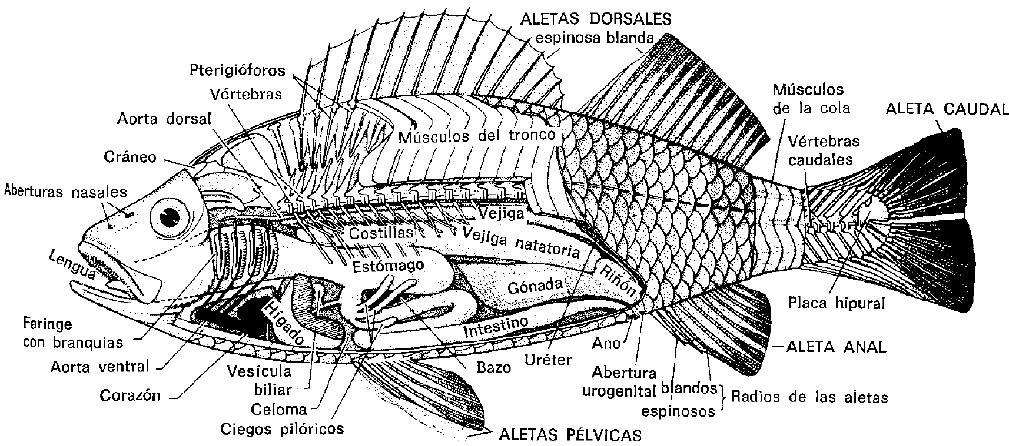
Actividades de aplicación:
- Indique al menos 4 características de los vertebrados que presenta el pez óseo.

Tiene su esqueleto Fusiforme, está formado por huesos como el barbo, la trucha, respira por branquias y está cubierto de escamas.

- ¿Tiene dientes el pez? ¿Y lengua?

Si Tiene dientes y lengua.

- ¿Está la boca comunicada con el opérculo? ¿Qué hay debajo de los opérculos?
Si esta comunicada. Debajo de los opérculos se encuentran las branquias

- ¿Cómo son las branquias?
Las branquias tienen textura dura y de color rojo.

- ¿De dónde toman el oxígeno los peces?
Los peces respiran debajo del agua con sus branquias. El agua entra por la boca, pasa por las branquias y sale por el opérculo.

- Si un pez nadara con la boca cerrada, ¿podría sobrevivir?
Un pez con la boca cerrada no podría sobrevivir.

- ¿Dónde está situado el ano?
El ano está situado cerca de la aleta anal.

- ¿Sabes qué contenía el estómago?
Aparentemente contenía restos de comida.

- ¿Tiene su pez una línea lateral?
Si posee una línea lateral.

- Haz un dibujo de su silueta y señala en él la cabeza, el tronco, la cola y el nombre de las aletas.
Tronco
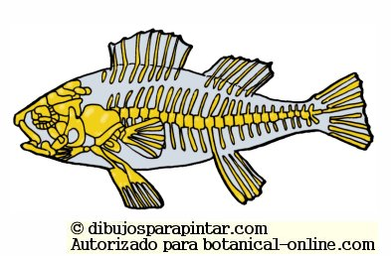
Cabeza
Aleta Caudal
Aleta dorsal
Aleta pectoral
Aleta Anal
Aleta Pelviana

- Coge una escama y obsérvala con una lupa. Cuenta los círculos concéntricos que posee y determina la edad del pez sabiendo que cada círculo equivale a un año.

Disección de pez calamar:
- En una bolsa de residuo deseche su pez óseo, limpie la plancha de disección y coloque el calamar sobre ella.
- Obsérvelo detalladamente identifique sus partes con la ayuda del profesor.
- Cuente la cantidad de tentáculos, indique como son, considerando su tamaño y la presencia de coronas radiadas.
- Sosténgalo en la mano ¿tiene columna vertebral? Identifique la parte del sifón.
- ¿Qué tentáculos permiten su reproducción? Escuche la explicación de su profesor.
- Indique cantidad de aletas, ojos y como es su boca. ¿Por qué se llaman cefalópodos?
- Con mucho cuidado tome el cuchillo y corte longitudinalmente el capuchón, escuche atentamente las indicaciones del profesor.
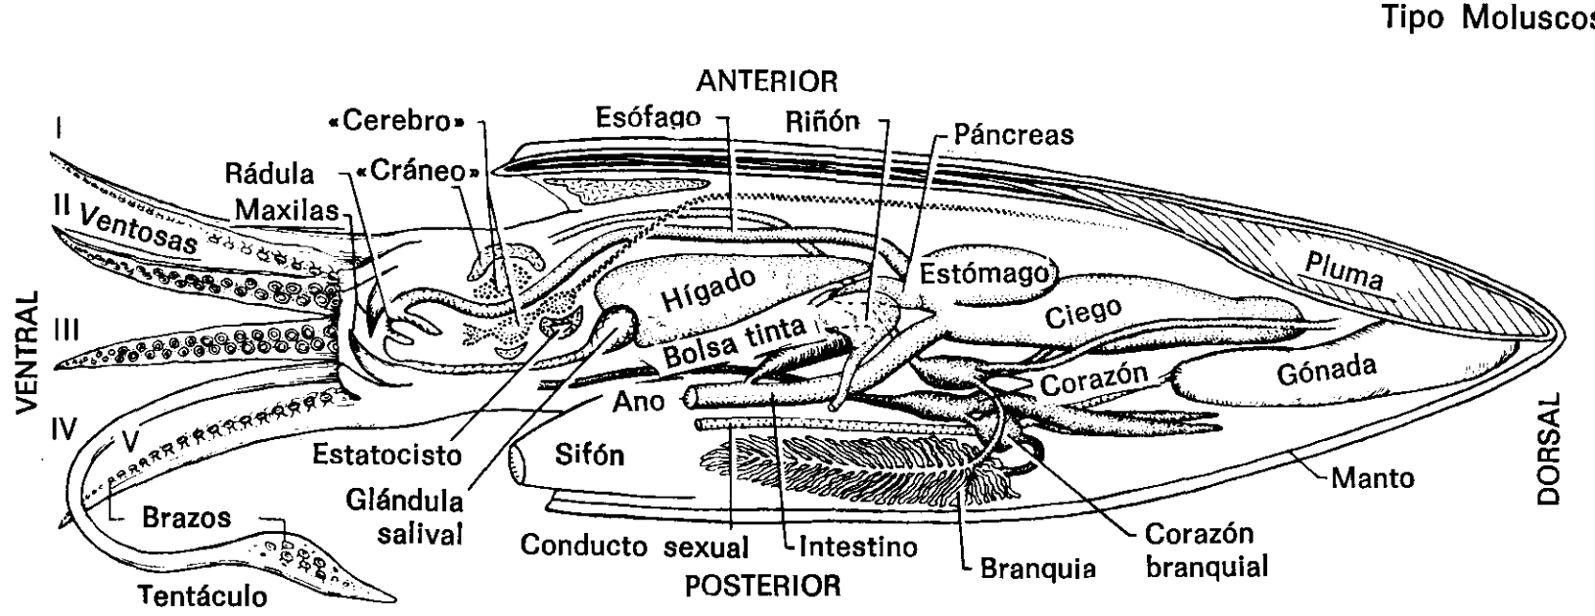
- En el siguiente dibujo rodee los órganos que pudo reconocer.

- A partir de las indicaciones del profesor saque lentamente el Gladius o pluma, describa como es y que función cumple.
Actividades de aplicación:
- Indique al menos 4 características de los invertebrados que presenta el calamar.
Posee dos branquias, sistema circulatorio, una pluma o Gladius y no posee columna vertebral.

- ¿Tiene dientes y lengua?
No tiene dientes. Pero si un pico afilado para cazar.

- Para qué sirve que tenga una bolsa de tinta.
Le sirven para desorientar y escapar de sus depredadores.

- ¿Qué órganos permiten al calamar desplazarse? ¿Qué función de los tentáculos? ¿Cuáles de ellos son retráctiles
El órgano que le permite desplazarse es el hipónimo, el cual funciona expulsando agua a presión.

Al observar un calamar en el laboratorio, podemos identificar claramente los tentáculos ya que son más largos que los brazos y tienen varias funciones cruciales para la supervivencia del calamar
Como capturar presas.

Después de capturar la presa con los tentáculos la llevan hacia los brazos más cortos, que luego manipulan y llevan hacia la boca del calamar, donde el pico córneo la desmenuza.
Los tentáculos también pueden ser usados en la defensa contra depredadores. La capacidad de extender y retraer rápidamente los tentáculos les permite intimidar a los depredadores y escapar de situaciones. Además, proporcionan estabilidad y control cuando el calamar nada, especialmente cuando necesita hacer movimientos eficientes.
¿Por dónde elimina sus desechos?
Por el ano.
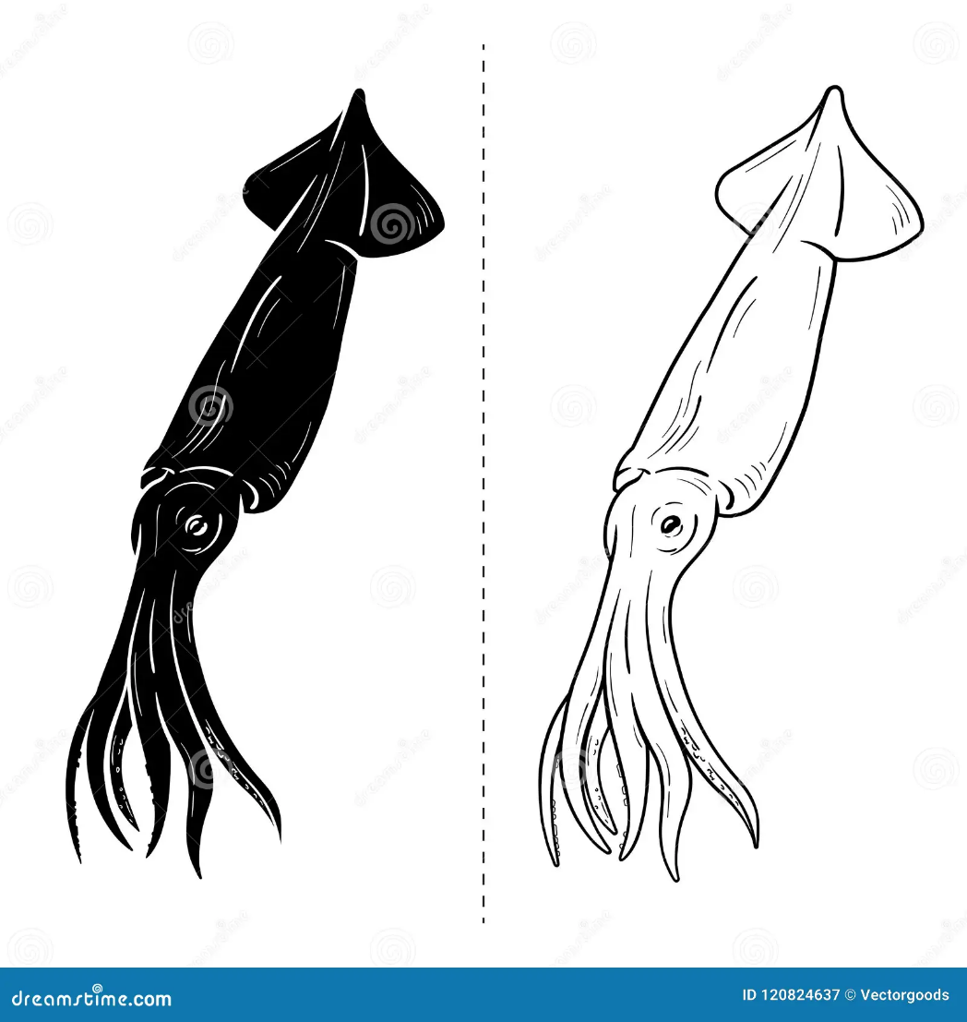
- ¿Sabes qué contenía el estómago?
No pudimos visualizarlo.

- Haz un dibujo de su silueta y señala sus partes externas.
Tentáculos
Aletas
Cabeza
Ojos

- ¿Su espécimen es macho o hembra?, compárelo con las siguientes imágenes.
Es macho porque tiene testículos.

Para finalizar:
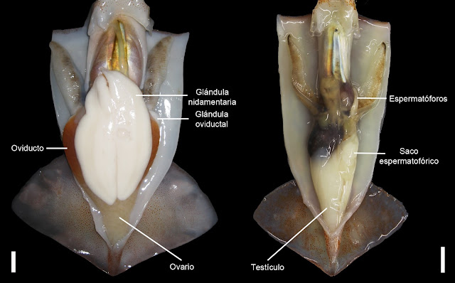
Tiempo de presentación del informe hasta el día miércoles 19 de mayo, sin excepción respetando la estructura y las indicaciones del profesor por plataforma.
¡¡¡Muchos éxitos en su primer laboratorio de Biología!!!

